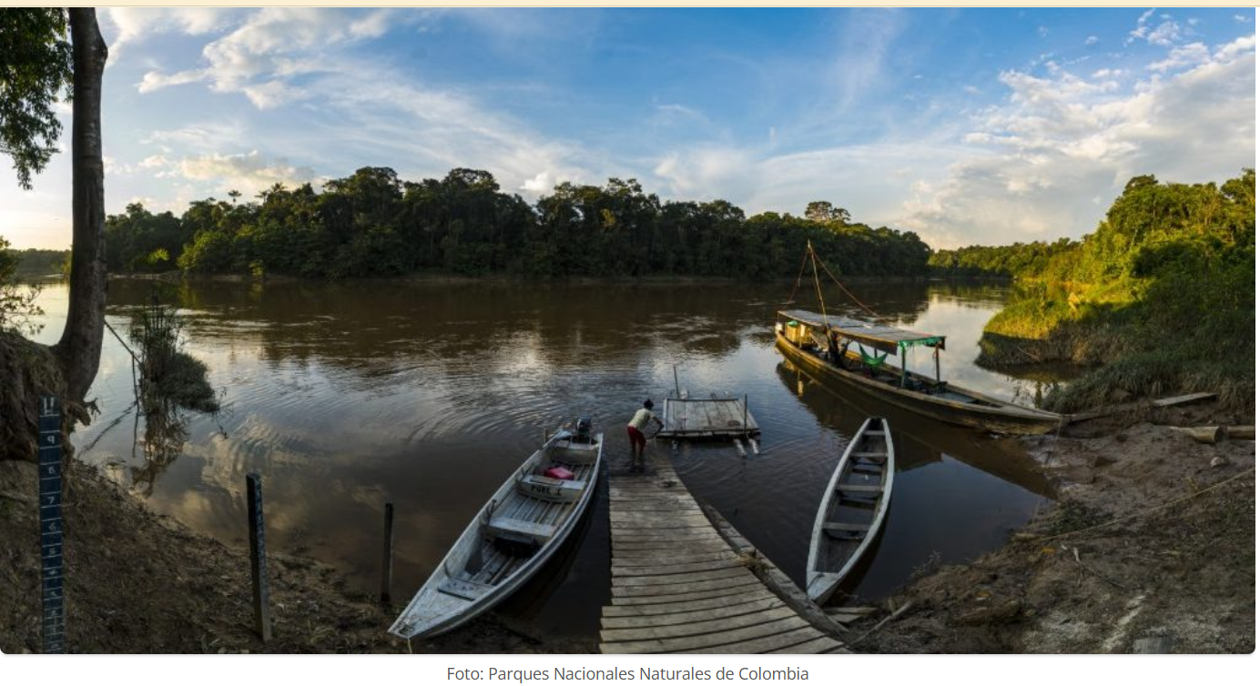
Preocupación en Colombia. Imágenes satelitales muestran una gran devastación por minería
Según un reporte dado por el Proyecto de Monitoreo de la Amazonía Andina (MAAP), se han identificado alrededor de 27 dragas dedicadas a la extracción de minerales sobre las aguas del río Puré; afluente de agua que atraviesa un área protegida considerada un refugio de biodiversidad.
Por: Equipo de comunicaciones REPAM
El reporte dado por el MAAP evidencia una situación complicada en las cuencas de los ríos Cotuhé y Puré, considerando este último en una situación más complicada. Y es que, son 27 puntos a lo largo de la cuenca del río Puré los que se ven afectados por la extracción ilegal de minerales. Cabe destacar, que la zona es un lugar de difícil acceso, lo que da pie al establecimiento de grupos armados, organizaciones dedicadas al narcotráfico y grupos de mineros ilegales que se asientan en las zonas aledañas a las fuentes de agua.

La minería en la Amazonía colombiana
El incremento del precio del oro en los últimos años ha generado que la actividad minera se vuelva más lucrativa que negocios ilegales como la deforestación, el tráfico de tierras y el narcotráfico; en Colombia, el problema se hace mayor debido a este panorama. El Banco de la República de Colombia reportó un incremento del precio del oro en 3,25% para el año 2025. A ello se suma que, en el mercado global el mineral se ha llegado a comercializar alrededor de los 3.100 dólares por onza. Así, diversas organizaciones con poder económico y militar incursionan en la actividad minera generando devastación y destrucción en diversos territorios.
Un reporte del portal Mongabay Latam, resalta las declaraciones dadas por Luz Alejandra Gómez, especialista en sistemas de información geográfica, quien afirma que “se ve una mayor pérdida de bosque en las márgenes del río Puré”. Además, se ha logrado identificar que las acciones de dragado y extracción se hacen cada vez mayores en los Parques Nacionales Naturales Río Puré y Amacayacu. En Colombia, a principios de la década de los 2000 y como política de Estado, se impulsó la así llamada Locomotora Minera, una visión de gobierno que consistió en otorgar títulos mineros en todo el país.
Las concesiones, en una buena cantidad de casos, fueron dadas a empresas multinacionales dentro de territorios de operación de Grupos Armados no Estatales (GANE), también dedicados a la minería. El contexto fue un detonador de violencia y de la expansión minera que, sea legal o ilegal ha generado daños irreparables en el territorio colombiano y la Amazonía misma. A la práctica minera se le atribuye degradación de los suelos, contaminación excesiva de las fuentes de agua, deforestación, y asentamientos de puntos de narcotráfico.

Población y Gobierno
Lo preocupante de la situación es que las actividades mineras señaladas tienen lugar en zonas consideradas como Áreas Protegidas (AP). En Colombia como en un buen número de países, se han establecido políticas de preservación territorial que abogan por la protección de la biodiversidad, las comunidades ancestrales y el cuidado de los ecosistemas. Sin embargo, el difícil acceso a estas áreas es visto por organizaciones mineras, que operan en ilegalidad, como la forma de ocultar su actividad y los delitos ambientales y sociales que de esta se derivan.
Para el caso de Colombia, la administración de Parques Nacionales Naturales (PNN), dependencia del Ministerio de Ambiente y Desarrollo Sostenible, establece acerca de la situación del PNN Río Puré que: “cuenta con una extensa red de microcuencas navegables, que facilitan el acceso a zonas cercanas a las malocas indígenas, esta misma característica ha permitido la presencia de actores externos”. Los encuentros no deseados con comunidades asentadas y pueblos indígenas aislados han tenido lugar, poniendo en peligro la biodiversidad y garantías de vida que tiene el área protegida.
Las acciones de los pobladores de las comunidades, ubicadas dentro del PNN Río Puré es fundamental para evitar avistamientos, encuentros no deseados y ejecución de delitos ambientales. Los grupos comunales organizados promueven, junto a PNN estrategias de manejo integral para minimizar el riesgo de contacto, promover un ordenamiento ambiental y generar conocimiento científico. Pese a ello, la problemática persiste y la minería en la zona y gran parte de la Amazonía colombiana sigue activa, promoviendo la degradación ambiental, social y cultural.
https://www.repam.net/es/preocupacion-en-colombia-imagenes-satelitales-muestran-una-gran-devastacion-por-mineria/

